#漫步者EdiCall黑科技定义蓝牙耳机通话降噪新时代#
带上#话题#进行多方面的内容输出

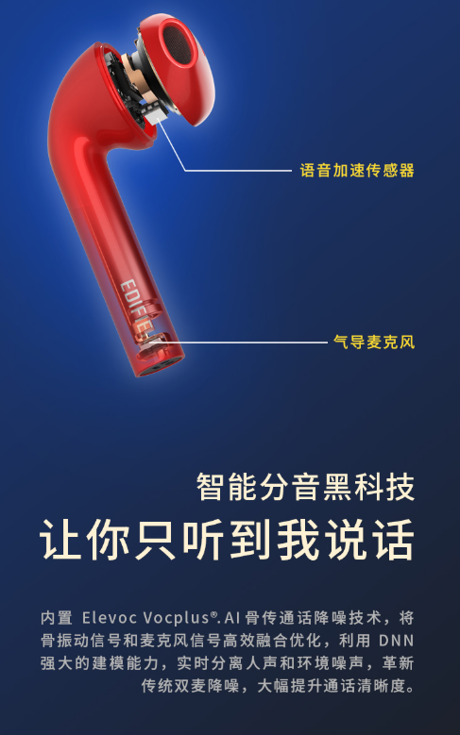
漫步者EdiCall通话降噪技术（强调） 骨传导拾音原理：就是说话时口腔内部振动发声，并通过口腔骨骼把这个振动的声音传给耳机上的语音加速传感器，从而收集到说话声。优点是100%的是有用的语音，几乎没有任何噪声；缺点是通过骨头传播，有用的声音也损失了很多，不够完整，只是一些低频部分的声音。

气导麦克风拾音原理：就是通常理解的麦克风拾音，这个是从嘴巴端拾取的声音。优点是接收的声音更完整，高中低频都有，更保真；缺点是不光接收的从嘴巴发出的声音，把外界的环境噪声也接收了一起传给耳机。

EdiCall原理：通话时语音分别通过贴着口腔骨骼的语音加速传感器（即骨传导拾音）和靠近嘴巴的气导麦克风传给耳机，通过耳机里的人工智能算法，把这两路声音进行提取对比，把相同的部分进行识别和声音加强，把不同的部分进行优化和降噪等一系列智能处理得到清晰的，几乎没有外界环境声的声音。漫步者把这种通话过程中具有良好通话体验的效果定义为EdiCall ,并进行了商标注册。

